SHOW INDEX [语句](http://doc.cockroachchina.baidu.com/#develop/sql-statements/overview/) 用于查看一个表的索引信息。

所需权限

用户必需具有表的任一[权限](http://doc.cockroachchina.baidu.com/" \l "deploy/access-management/privileges/)。

别名

在CockroachDB, SHOW INDEX有两个别名，如下：

* SHOW INDEXES
* SHOW KEYS

概要

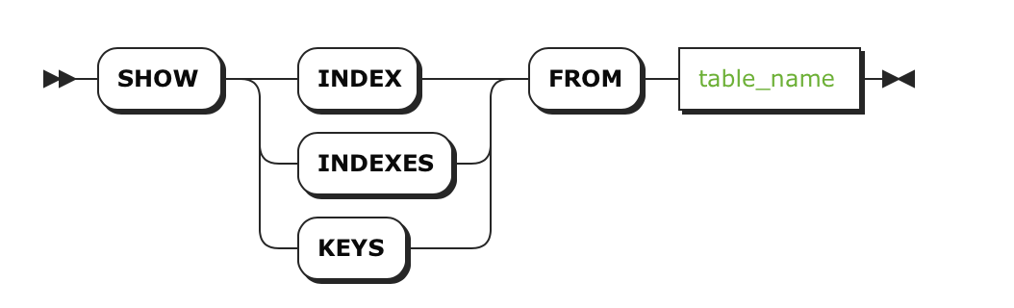

参数

| **Parameter** | **Description** |
| --- | --- |
| table_name | 显示索引信息的表名 |

返回

下面是每个索引返回的字段。

| **Field** | **Description** |
| --- | --- |
| Table | 表名 |
| Name | 索引的名字 |
| Unique | 索引所在的列是否是唯一的。 取值: true 或 false. |
| Seq | 列在做索引中的位置，从1开始。 |
| Column | 索引列 |
| Direction | 在索引中列的排序规则。取值：对于索引列， ASC 或者DESC；对于存储列，为N/A。 |
| Storing | 在[索引创建](http://doc.cockroachchina.baidu.com/" \l "develop/sql-statements/CREATE-INDEX/)时，STORING条件是否使用了。 取值：true 或者 false。 |
| Implicit | 虽然[索引创建](http://doc.cockroachchina.baidu.com/" \l "develop/sql-statements/CREATE-INDEX/)时，没有显示的包含某列，单该列是否隐式的包含在索引中。取值：true 或者 false  现在，[primary key](http://doc.cockroachchina.baidu.com/#develop/constraints/primary-key/) 列是唯一一个会隐式的包含在二级索引中的列。包含主键列后，当要查找的列不在索引中时，可以提高查找性能。 |

例子

> **CREATE** **TABLE** t1 (

a INT **PRIMARY** **KEY**,

b DECIMAL,

c **TIMESTAMP**,

d **STRING**

);

> **CREATE** **INDEX** b_c_idx **ON** t1 (b, c) STORING (d);

> **SHOW** **INDEX** **FROM** t1;

+-------+---------+--------+-----+--------+-----------+---------+----------+

| Table | Name | Unique | Seq | Column | Direction | Storing | Implicit |

+-------+---------+--------+-----+--------+-----------+---------+----------+

| t1 | primary | true | 1 | a | ASC | false | false |

| t1 | b_c_idx | false | 1 | b | ASC | false | false |

| t1 | b_c_idx | false | 2 | c | ASC | false | false |

| t1 | b_c_idx | false | 3 | d | N/A | true | false |

| t1 | b_c_idx | false | 4 | a | ASC | false | true |

+-------+---------+--------+-----+--------+-----------+---------+----------+

(5 rows)

See Also

* [CREATE INDEX](http://doc.cockroachchina.baidu.com/#develop/sql-statements/CREATE-INDEX/)
* [DROP INDEX](http://doc.cockroachchina.baidu.com/#develop/sql-statements/DROP-INDEX/)
* [RENAME INDEX](http://doc.cockroachchina.baidu.com/#develop/sql-statements/RENAME-INDEX/)
* [Information Schema](http://doc.cockroachchina.baidu.com/#develop/information-schema/)
* [Other SQL Statements](http://doc.cockroachchina.baidu.com/#develop/sql-statements/overview/)